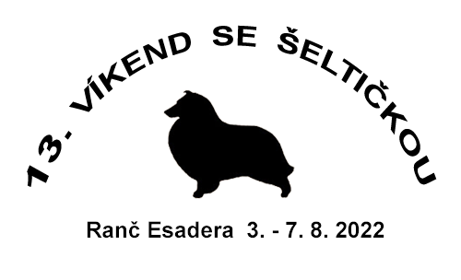
Program
(předběžný, bude se měnit podle aktuální
situace a počasí)

Středa 3. 8. 2022

od 16 h příjezd většiny účastníků, ubytování

18:30 h večeře

večerní program: úvodní posezení, představení účastníků, veterinární přejímka

občerstvení je možné si zakoupit v restauraci přímo v areálu

Čtvrtek 4. 8. 2022

6 h agility (nebo po snídani) – domluva podle počasí

8 h snídaně

10 h dogdancing/agility

12 h oběd

14 h poslušnost/obedience

16 h nosework

18 h večeře

večerní program: přednáškový večer
Pátek 5. 8. 2022

6 h agility (nebo po snídani) – domluva podle počasí

8 h snídaně

10 h dogdancing, nosework

12 h oběd

14 h soutěž v maskách na téma „Svět nadpřirozena“
15 h společné fotografování

18 h večeře

večerní program: dobročinná aukce

Sobota 6. 8. 2022

8 h snídaně

9 h soutěže o ceny (dogdancing, agility)

12 h oběd
14 h soutěže o ceny (nosework, poslušnost)

18 h večeře

večerní program: vyhlášení výsledků soutěží

Neděle 7. 8. 2022

8 h snídaně

9 h společná vycházka

úklid, balení

12 h oběd

14 h odjezd

